Муниципальное общеобразовательное учреждение
Агинская средняя общеобразовательная школа №2.

Учитель английского языка
высшей квалификационной категории
Метёлкина Людмила Александровна

В современном информационном обществе актуальным становится не процесс накопления знаний, а процесс приобретения опыта самовыражения.
Одна из задач современной школы – воспитание (формирование) людей, умеющих добывать знания, находить нестандартные решения проблем, реализовать личностный потенциал.
Внедрение новых технологий в процесс обучения требует сложной многоступенчатой работы учеников, расширяет аспекты организации самостоятельной, творческой, познавательной деятельности, прививает навыки использования ИКТ. Учебная деятельность и ИКТ-звенья одной цепи.
Созданные в школах, благодаря проекту ИСО, условия дают возможность использования готовых и создания собственных ЦОР. Это делает процесс обучения более привлекательным и эффективным.
Технологическая карта урока английского языка в 5 классе
Тема: Числительные от 10 до 19
Цели:
Познавательный аспект — знакомство с понятиями «a teenager, teenagers»
Развивающий аспект — развитие способности к сравнению и сопоставлению, развитие навыков аудирования
Воспитательный аспект — воспитание потребности и способности самостоятельного изучения языка
Учебный аспект — формирование устойчивых навыков распознавания числительных от10 до 20 зрительно и на слух
Сопутствующая задач: привитие навыков использования компьютера в образовательных целях
Речевой материал:
Рецептивный:eleven, twelve, thirteen
Продуктивный: fourteen, fifteen, sixteen, seventeen, eighteen, nineteen, a teenager, teenagers.
ЦОР:
- Фрагмент мультфильма «Красавица и Чудовище» на английском языке
- CD диск «Triple Play Plus»
- Подготовленные учителем презентации по теме «Числительные»
Необходимое оборудование:
- Для проведения урока - компьютерный класс (минимально 1 компьютер)
Время проведения: 40 минут
Место урока в курсе:
Урок №23 (по учебнику В.П. Кузовлева)
План урока:
- Просмотр видеофрагмента (актуализация знаний учащихся). (Перед просмотром даётся установка узнать знакомые слова: one, two, three)
- Постановка учебной цели урока.
- Учебное исследование с применением метода сравнения.
(Учащимся предъявляются числительные, написанные буквами, и предлагается сравнить их и ответить на вопрос «Как образуются числительные от13 до 19?»).
- Демонстрация компьютерной презентации.
(Материал подготовлен учителем)
- Закрепление материала.(индивидуальная работа с компьютерной программой)
- Проверка усвоения. (Интерактивная игра с компьютером)
Для ребят на доске рисуется план-схема урока
Film
1, 2, 3
?
414
616
717
818
919

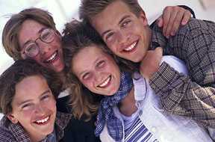

стр.304,
К.К.(вторник, четверг с 15-00 до 16-30)

14

Ход урока
Учитель |  | Ученики
Просмотр видеофрагмента (30 сек.)
Какие знакомые слова и выражения вы услышали?  До скольки вы умеете считать по-английски? |  | Good morning!  one, two, three  До 10.
Постановка учебной цели урока.
Сегодня в школьной столовой для вас приготовили бананы. Беда в том, что привезли их прямо из Африки. Повара никак не могут объяснить посланнику сколько бананов необходимо положить на столы для вашего класса. Он не понимает по-русски.  Ваших знаний достаточно, чтобы посчитать всех присутствующих в классе и сказать сколько вас по-английски?  Что же нам делать?  Давайте научимся считать до 20. |  | Нет.  Нужно научиться считать до 14.  OK!
Учебное исследование
1
2
3
4
5
6
7
8
1этап  Повторение счёта от 1 до 10 | 1  2  3  4  Повторение проводится с помощью презентации «Волшебный экран» если ученик правильно называет числительное цифра появляется на экране
2 этап  Давайте посмотрим на числительные от 10 до 20  Примените метод сравнения и скажите к каким выводам вы пришли. | Учащиеся должны увидеть, что у числительных от 13 до 19 одинаковый суффикс –teen.  (когда ребята сделают вывод, суффиксы на экране выделяются красным цветом и начинают мигать)
  10 ten
  11 eleven
  12 twelve
  13 thirteen
  14 fourteen
  15 fifteen
  16 sixteen
  17 seventeen
  18 eighteen
  19 nineteen
  20 twenty
Закрепление материала
1 этап.  Учителем подготовлена презентация. На слайде появляются изображения подростков, и каждый называет свой возраст (I am fourteen). В итоге на экране группа подростков от 13 до 19 лет. Учитель вводит понятие «Teenager». | 1. Отработка числительных 11,12  2. Закрепление числительных 13-19  3. Знакомство с понятием «Teenagers»  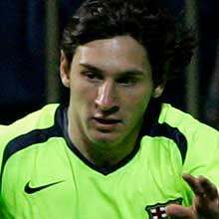  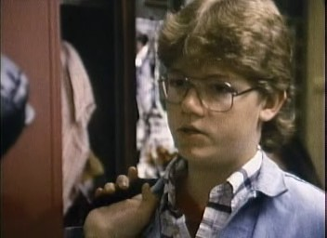  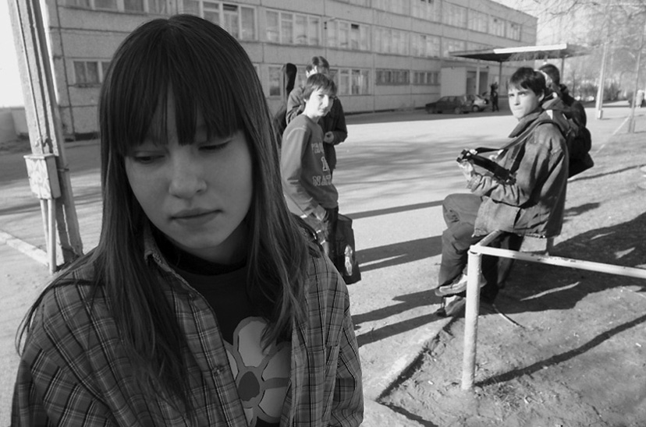    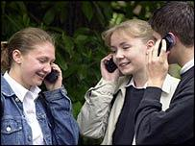  19  19  13  19  13  17  16  15  14
3 этап  Инструктаж по работе с диском «Triple play plus» | Этап актуализации материала (уровень 1)
2 этап.  Считаем количество учеников в классе | Заполняют заявку в столовую.  Считают по очереди до тех пор, пока кто-нибудь не сосчитает правильно
Контроль усвоения материала
Самостоятельная работа с диском «Triple play plus» | Интерактивная игра (уровень 3)
Домашнее задание
Числительные, стр.304
Работа с диском в компьютерном классе (вторник, четверг с 15-00 до 16-30)

